Presseinformation
noris network bindet weitere Großstädte direkt über eigenen MPLS-Backbone an
Schneller als das lokale Netzwerk: Verbindungen ins noris network-Rechenzentrum mit bis zu 400 Gigabit/Sekunde
Nürnberg, 15. November 2007 – Die noris network AG erschließt weitere norddeutsche Großstädte durch den unternehmenseigenen MPLS-Backbone. Seit 01. November 2007 überträgt der Dienstleister für IT-Outsourcing Kundendaten zwischen Berlin, Hamburg, Bremen und den unternehmenseigenen Hochleistungsrechenzentren in Nürnberg über seinen unternehmenseigenen MPLS-Ring. Die Erweiterung der IT-Infrastruktur um weitere Segmente garantiert Kunden die unmittelbare Anbindung im norddeutschen Raum. Datenintensive Anwendungen wie Backup-Dienste, Storage Area Networks oder IPTV werden damit hochperformant bedient, die Quality of Service für zeitkritische Applikationen wie VoIP, Videostreaming und andere konvergente Mediendienste steigt.
Zusätzlich zum stetigen Ausbau der bestehenden Leitungskapazitäten hat der in Süddeutschland beheimatete IT-Outsorcing-Dienstleister noris network jetzt die direkte Anbindung der norddeutschen Ballungszentren geschaffen. „Beim Netzwerk-Ausbau differenzieren wir uns hier klar von vielen anderen, mittelständischen IT-Dienstleistern und den bundesweit auftretenden Massen-Anbietern“, erklärt noris network Vorstandsvorsitzender Ingo Kraupa. „Denn das Unternehmen setzt voll und ganz auf den Übertragungsstandard Ethernet. Das ist ökonomisch und technisch sinnvoll, denn mit dieser Technologie können unsere Kunden von 100 Mbit/s bis 100 Gbit problemlos skalieren“, erklärt Kraupa.
Dass weitere Teile des Datenverkehrs jetzt auch im norddeutschen Raum direkt über das noris network-eigene Netz abgewickelt werden können, hat direkte Geschwindigkeits- und Kapazitätsvorteile, so Ingo Kraupa: „Vermehrt setzen unsere Kunden, auch aus Norddeutschland, auf das Outsourcing höchst datenintensiver Dienste wie Backup-Lösungen oder Storage Area Networks. Über die direkte Anbindung an die noris network-Rechenzentren realisieren wir individuell auf die jeweilige Unternehmensinfrastruktur abgestimmte Zugangslösungen. Die Daten können unmittelbar zwischen Kunden und noris network ausgetauscht werden, der Umweg über externe Netze entfällt – das spart Aufwand und Kosten.“
Das „noris network“ umfasst jetzt auch Bremen, Hamburg und Berlin
Bundesweit vertrauen mittelständische Unternehmen sowie international tätige Großkonzerne auf die Leistungen des IT-Outsourcing-Spezialisten noris network. Das Spektrum der Dienste reicht von Hosting-Angeboten für die externe Webpräsenz bis hin zu „unternehmensinternen“ Applikationen wie ausgelagerte Netzwerkfestplatten (SAN – Storage Area Networks) und hochsichere Backup-Dienste. In den nach ISO/IEC 27001:2005 zertifizierten, redundant angebundenen Hochleistungs-Rechenzentren in Nürnberg stellt noris network hochperformante Systeme bereit, die von Technikern und Software-Spezialisten mit der erforderlichen ITIL-Awareness bis auf Help-Desk-Ebene betreut werden.
Der zugrunde liegende noris network Backbone besteht aus zwei Doppelringen mit einer Bandbreite von bis zu 400 Gbit/s, darunter etwa die Verbindung zwischen den Nürnberger Rechenzentren und dem wichtigen Frankfurter DE-CIX Peering-Point. Der südliche Ring vernetzt die Standorte Nürnberg, München, Stuttgart, Straßburg und Frankfurt. Redundante Standorte mit mindestens zwei Points of Presence (Vermittlungsknoten in andere Netze – PoP) finden sich in Nürnberg, Frankfurt und München. Die wichtigsten Internet-Knoten sind dabei direkt erschlossen. Der nördliche, erweiterte Ring verbindet Nürnberg mit Frankfurt, Köln, Düsseldorf, Hannover, Magdeburg, Leipzig und nun auch Bremen, Hamburg und Berlin.
Höchste Verfügbarkeit im gesamten Bundesgebiet
Aufgrund dieser leistungsstarken Doppelringstruktur lassen sich Unwägbarkeiten in der Netzauslastung weitestgehend minimieren. Zum Beispiel analysiert noris network gezielt die Datenströme und verteilt sie durch modernste Switching-Technologie über die unterschiedlichen Peering-Points zu den verschiedenen Carriern. Nur durch das überregionale Netz können auch zu Stoßzeiten Engpässe an Punkten außerhalb des noris network-eigenen Netzes umgangen werden. Die mehrfach ringförmige Struktur des noris network Backbones gestattet dies, ohne dass bei der Verteilung des Traffics die zugesicherten Leitungskapazitäten der einzelnen Kunden beeinträchtigt werden. Eine Verfügbarkeit von >99,9 Prozent und konstant minimale Paketlaufzeiten werden garantiert.
Dienste werden sowohl auf Layer-1 (DWDM/CWDM), auf Layer-2 (Ethernet/FC-AL/FICON) als auch auf Layer-3 (IP-MPLS) mit einer Bandbreite bis zu 10 Gbit/s zur Verfügung gestellt. Damit ist der noris network Backbone ideal vorbereitet für breitbandige Standortanbindungen und IP-VPNs.

Weitere Information finden Sie unter www.noris.de.

Verfügbares Bildmaterial
Folgendes Bildmaterial steht druckfähig im Internet zum Download bereit:
http://www.htcm.de/kk/noris

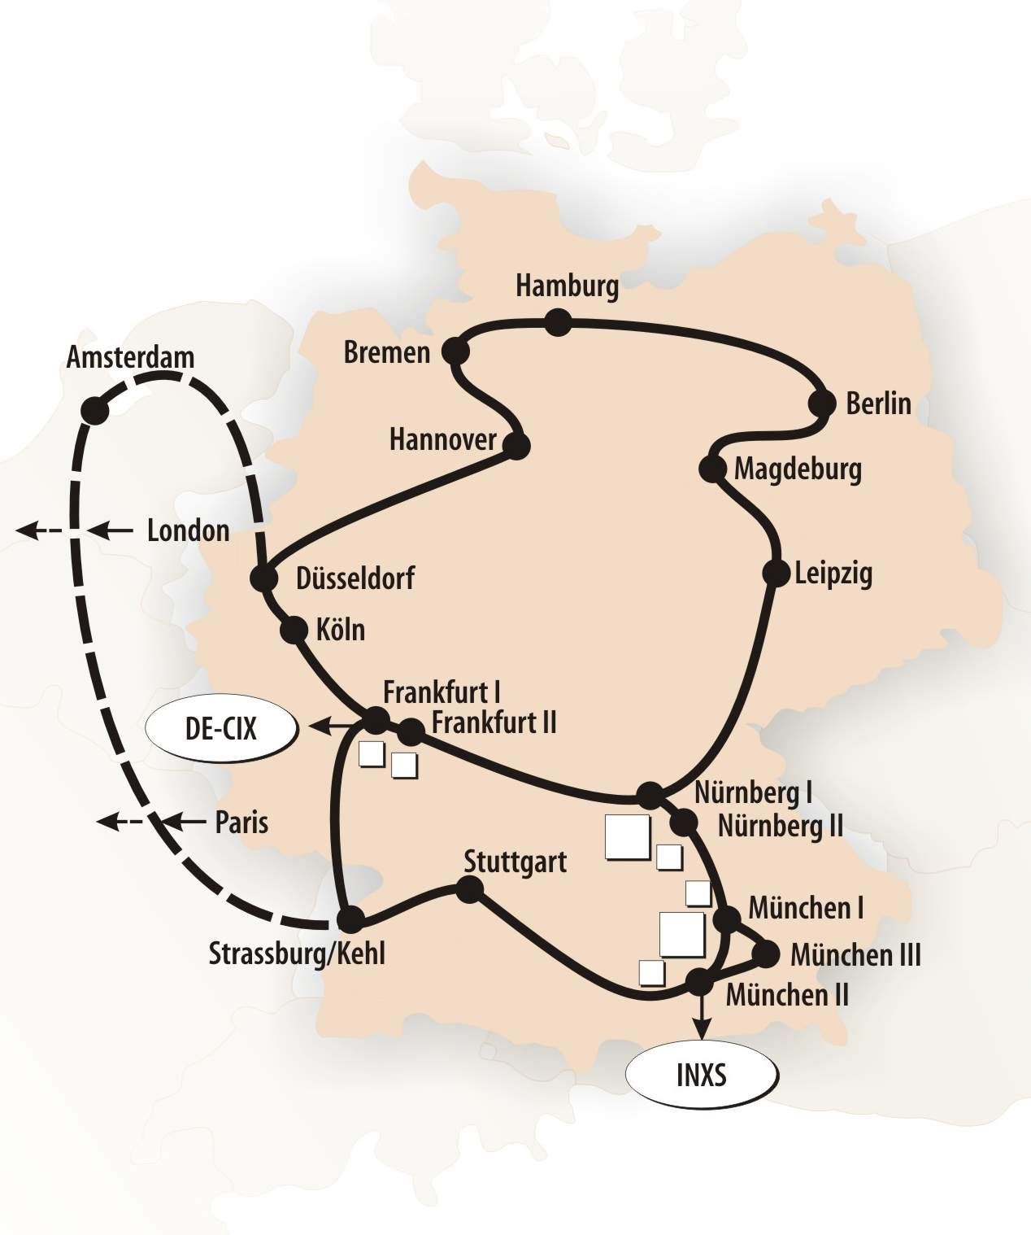
Zwei eigene Backbone-Ringe und Anschlüsse an wichtige Internet-Austauschknoten garantieren bei der noris network AG höchst zuverlässige und performante Datendienste

noris network AG
Abgestimmt auf die Bedürfnisse mittelständischer Unternehmen bietet die noris network AG Managed IT-Services bis hin zum IT-Outsourcing in den Bereichen Internet Service Providing (ISP), Virtual Private Network (VPN), Managed Security, Voice over IP (VoIP), Application Hosting, Terminal Services, eCommerce Applications und Storage/Backup. Technologische Basis dieser Services ist eine leistungsfähige IT-Infrastruktur mit noris network-eigenem Hochleistungs-Backbone und mehreren Hochsicherheits-Rechenzentren.
Die noris network AG ist für ihr durchgängiges Informationssicherheits-Management nach ISO/IEC 27001:2005 zertifiziert und trägt die maximale Anzahl von fünf Sternen, die das eco (Verband der deutschen Internetwirtschaft e.V.) im eco Datacenter Star Audit vergeben hat.
1993 gegründet zählt die noris network AG zu den deutschen Pionieren auf dem Gebiet moderner IT-Dienstleistungen und betreut heute neben der TeamBank AG eine ganze Reihe renommierter Firmen wie adidas AG, Augustinum gGmbH, Cortal Consors S.A., FIDUCIA IT AG, Sparda-Datenverarbeitung eG, Puma AG, Touropa u. v. a. m.
Hauptsitz: noris network AG, Deutschherrnstraße 15-19, 90429 Nürnberg
Telefon: +49 (0) 911 / 93 52-0, Fax: +49 (0) 911 / 93 52-100
E-Mail: vertrieb@noris.de, Homepage: www.noris.de

Presse-Kontakt:
HighTech communications GmbH
Heike Mittmann
Grasserstraße 1c
D-80339 München
Germany
Tel.: +49 (0) 89 / 50 07 78-20
Fax: +49 (0) 89 / 50 07 78-78
E-Mail: h.mittmann@htcm.de
Homepage: www.htcm.de

